摘要:目前,超高层建筑的幕墙具有如下三个特点:高度向上延伸,承受更大的风压、地震力和温度作用；采用多种多样的面板材料和幕墙新的做法；新的幕墙体系如双层幕墙和光伏幕墙在超高层建筑中得到应用。本文主要介绍高度30O米以上的一些超高层建筑幕墙的特点。
关键词:超高层建筑 建筑幕墙 单元式幕墙 非光滑表面 光伏幕墙 双层幕墙
一、超高层建筑都采用单元式幕墙
高度超过3OO米的超高层建筑要承受更大的风力、地震力和温度变化的影响,主体结构会产生更大的竖向变形,这些因素会使幕墙相应要承受更大的内力和位移。加之要求幕墙装配精确、运输方便、并尽量减少现场安装工作量,因此超高层建筑的幕墙都会首先选用单元式幕墙。
目前已经建成最高的建筑是迪拜哈里法塔,高度828米,幕墙总面积13万平方米,其中玻璃幕墙10万平方米。幕墙所用的玻璃、铝型材均由中国供应;幕墙由中国技术工人指导安装。共分23566个单元板块,21种板型。外玻璃为8毫米超白银灰镀膜,内玻璃超白LOW-E双6毫米夹胶,明框,带不锈钢竖向装饰条(图1-图3),幕墙总造价RMB8亿元,工期3O个月,于20O9年9月完工。
正在设计的迪拜一号大楼由高度为1OOO米、80O米和6OO米的三座建筑相连而成,玻璃幕墙单元三角形划分(图4、图5)。
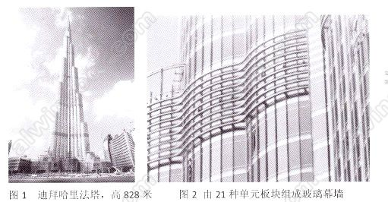
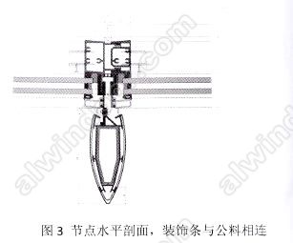
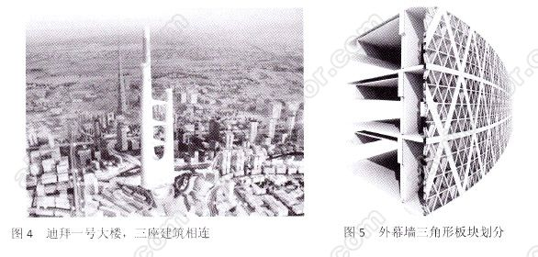
台北国际金融中心(1O1大楼)建筑高度448米,桅杆顶高度5O8米。外形是八个相叠的“斗”,寓意“才高八斗”。采用银灰色明框单元式玻璃幕墙(图6、图7)
与之相应的上海环球金融中心高492米,外玻璃双8毫米夹胶,内玻璃8毫米,三片玻璃均采用半钢化以减少自爆。单元式板块(图8、图9）
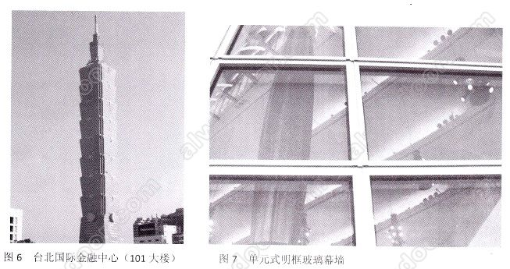
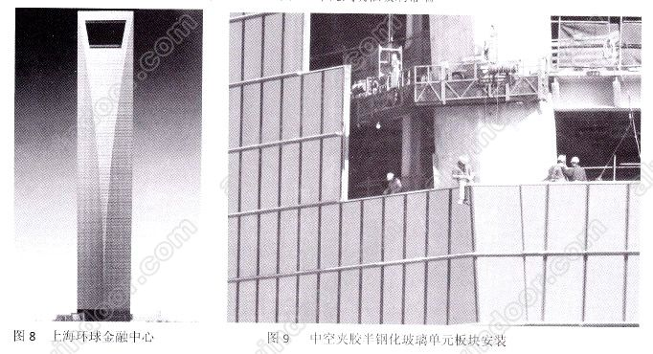
上海中心是我国在建的最高建筑之一，127层。高632米，立面层螺旋形，共旋转120度。由螺旋双曲线的夹胶玻璃外幕墙和圆柱面的中空玻璃内幕墙组成，内外幕墙距离较远。为拟合外幕墙的复杂曲面，采用鳞片叠瓦的立体单元（图10--图12）。而另一座在建的广州东塔高达540米，采用了带装饰竖条的单元玻璃幕墙（图13--图15）。
广东国际金融中心与广州东塔的位置对称广州新轴线，高440米，采用半钢化中空玻璃，隐框单元。外玻璃为双8毫米夹胶，内玻璃10毫米三片玻璃均为半钢化。一般板块尺寸1.5米*4.5米。最大板块为2.0米*6.0米如果采用一般结构胶，即使是一般板块，胶囊宽度也要达到55毫米，形成板块间140毫米的“黑框”，建筑师和业主无法接受。经过三次专家论证，采用了高强度硅酮结构密封胶S911，胶囊宽度较少到27毫米，胶囊厚度由19毫米减至12毫米，满足了建筑设计师的要求（图16、图17）而且用胶囊量减少了70%。
深圳京基大厦高441米，全部采用单元式玻璃幕墙。顶部拱形弯顶是巨大的共享空间，为减少太阳辐射产生的室内温升，有利于夜晚散热，用高反射XIR胶片夹胶的夹层玻璃代替通用的夹胶中空玻璃，减轻自重，更好的满足了节能要求。
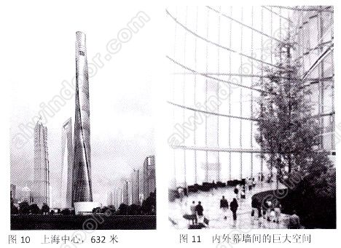
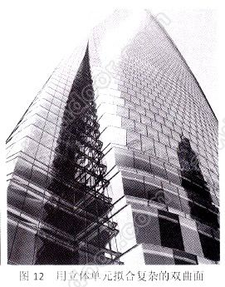
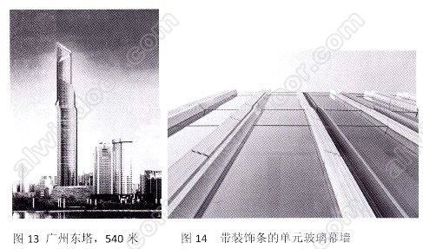
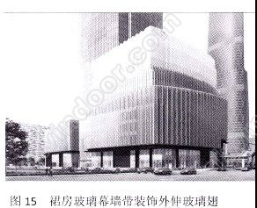
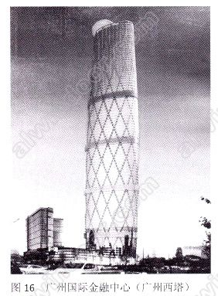
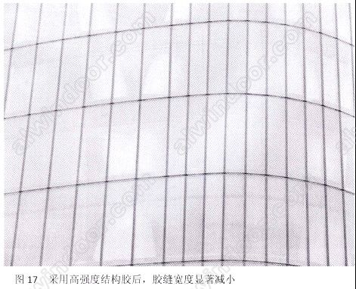
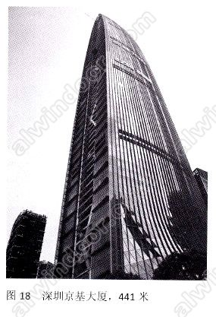
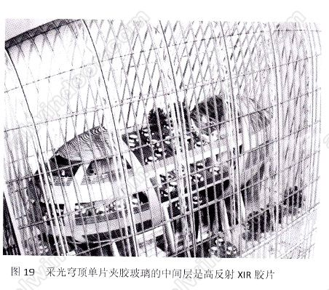
莫斯科联邦大厦建筑高度340米,桅杆顶点410米,由中国厂商承建。单元式玻璃幕墙透光部分采用半钢化夹胶中空玻璃，外玻璃双6毫米夹胶，内玻璃8毫米,为提高保温性能,采用16毫米氩气中空晟非透光的窗下墙则采用8毫米白云蓝天彩釉印花半钢化单片玻璃，加保温层（图20--图21）
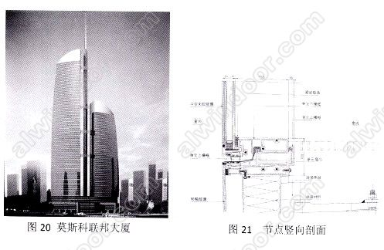
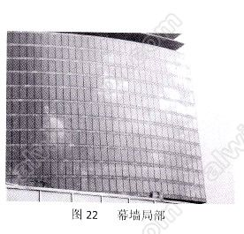
二、高塔的建筑幕墙
最近几年新建的电视广播塔不仅高度加大，而且向多功能、多楼层发展，与高层建筑渐渐靠近。
东京天空树高度达634米，是目前世界最高的独立塔。接近封顶时。工程经受了2011年3月11日东日本大地震的考验，没有发生任何震害，3月15日继续施工，于3月28日全部结构安装完毕。两个高空观光台均采用玻璃和铝板幕墙（图23、图24）。
广州塔高度600米，幕墙高度460米，共88层。玻璃幕墙自下而上分五段封闭，提供展览、会议、游乐、4D影院、餐饮、观光和娱乐功能，如同一般高层建筑。三角形玻璃单元1.5米3.5米，4片8毫米半钢化玻璃，双夹胶中空。由于超高性能要求，夹胶玻璃采用了新型离子性夹胶片SGP。层间部位为矩形蜂窝铝板单元。通过可变角度单元组合立柱，用平面板块拟合椭圆形双曲性抛物面。（图25--图29）。
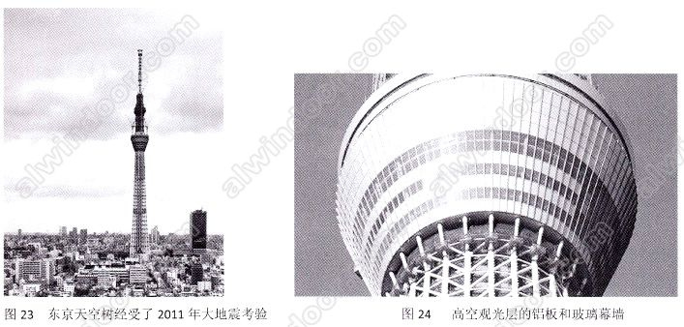
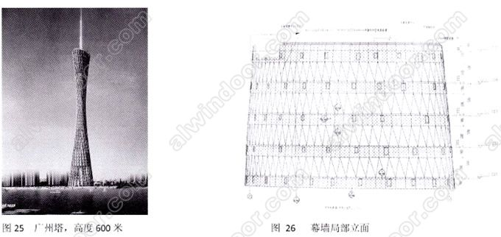
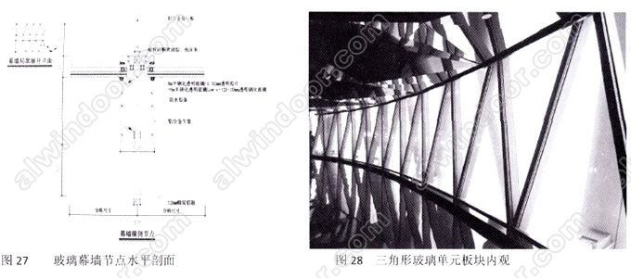
三、多种多样的表面处理手法
超高层建筑为突出其可识别性,强调地标的功能,往往幕墙采用非光滑表面的特殊处理手法,使人们可以从它的特有的线条、凸凹、图形,一眼就能与其他建筑区分开来。
82层的美国芝加哥水楼住宅,由不等宽度水平挑板形成水波纹饰(图29)。广州利通大厦高度303米,锯齿形玻璃幕墙显示其表面特有的光影线条(图30、图31),为提高夹胶玻璃的承载力、也为了使玻璃更为通透洁白,夹胶玻璃采用了SGP材料的夹胶膜。
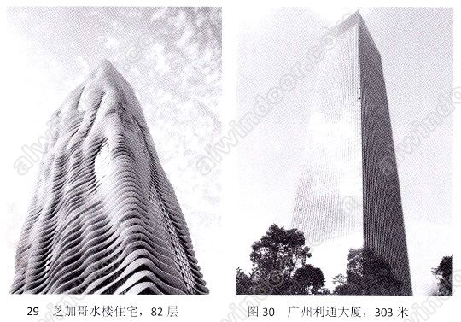
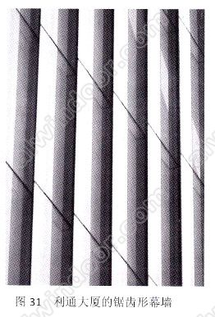
南京紫峰大厦,高度45O米,采用叠瓦式单元玻璃幕墙(图32、图33),每—个单元都是立体的,彼此之间错位连接安装。
新加坡金沙大酒店6座超高层建筑两两相靠、三组建筑通过顶部船形游泳池相连。玻璃幕墙面设置外突玻璃肋作为装饰(图34、图35)。
大连万达中心则巧妙地利用竖向不锈钢装饰条左右摆动45度后,产生明暗斜向线条,具有明显的的区别性外观效果(图36)。
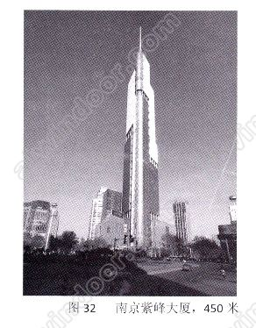
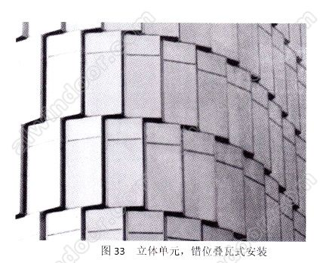
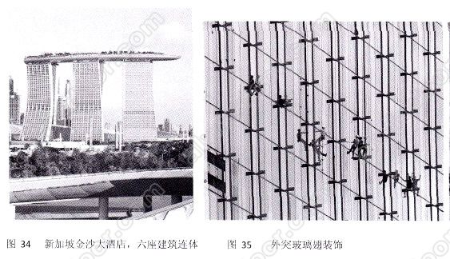
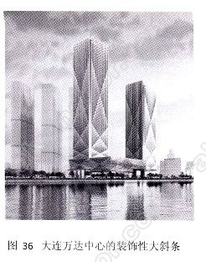
有些超高层建筑利用自身特有的奇妙体形,如外突内收、旋转扭动等,由玻璃幕墙着力刻画出明显的曲线线条,突显其动感,起到令人震撼的效果(图37－－图39、图37的玛莉莲-梦露大厦在加拿大,扭动的线条突出表现了她的身姿;图38的芝加哥螺旋大厦,60O米高,其强力向上的动感令人震撼。
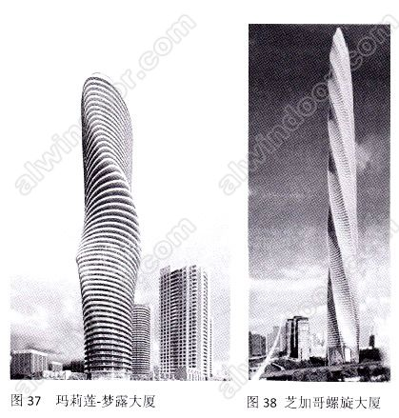
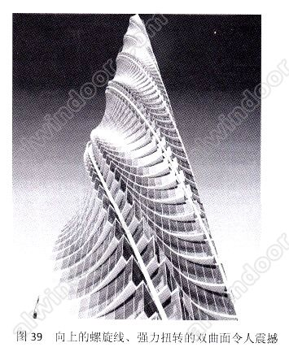
四、各种面板材料广泛应用
超高层建筑幕墙的面板还是以各种玻璃为主,这种趋势短期内不会改变。但是其他面板材料也得到广泛的应用,以满足不同建筑风格和建筑艺术的要求。
金属板也是常用的材料之一。吉隆坡石油双塔高48O米,幕墙中造型复杂的非透光部分采用了容易成型的铝板和不锈钢板,银光闪闪(图40、图41)。
天津钢铁大厦的钢板幕墙充分反映了钢铁材料的特色,不同规格的六边形窗孔在墙面上自然形成明暗相间的条纹。幕墙钢板与外围主体结构合二为一, 整个外墙既是承重,又作围护(图42、图43）
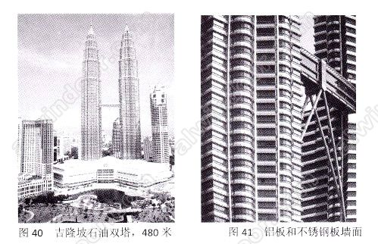
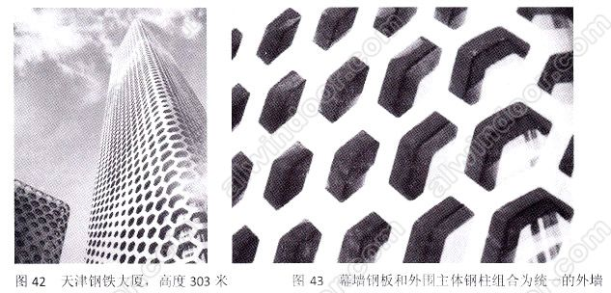
193O年纽约洛克菲勒大厦建成,花岗岩幕墙一举突破3OO米的高度。此后陆续建成了大量3O0米以上的石材幕墙工程,1931年建成的纽约帝国大厦石材幕墙高达381米,稳居世界最高8O年。目前在建的科威特AL HAMBR○ 大厦,石材幕墙高达412米(图44、图45),通过面板尺寸优化,94%的石材面板尺寸统—了规格。
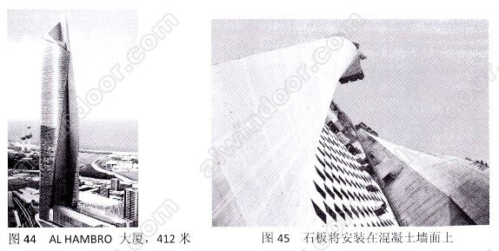
历次地震,尤其是2OO8年汶川大地震表明,按照规范进行设计和施工的石材幕墙都经受了地震的考验,抗震性能良好。日本横滨的里程碑大厦(298米和东京市政厅(260米)曾经历1995年阪神大地震,2O11年3月11日又经受东日本大地震,但其花岗岩复合幕墙无任何震害(图46、图47)
我国内地目前最高的花岗岩幕墙是广州广晟大厦,建筑高度313米,石材幕墙高度28O米(图48),其次是26O米高的广州银行大厦(图49）
广西北海北部湾一号工程的石材幕墙模拟广西的山水,轮廓起伏,带有溶洞。酒店幕墙最高达20O米(图5O）
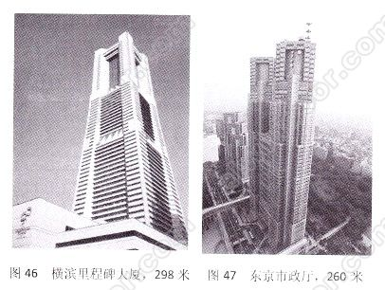
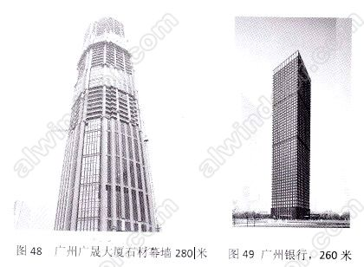
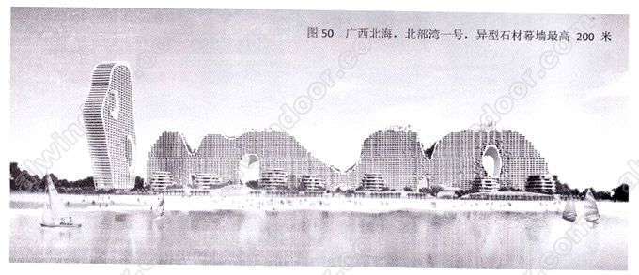
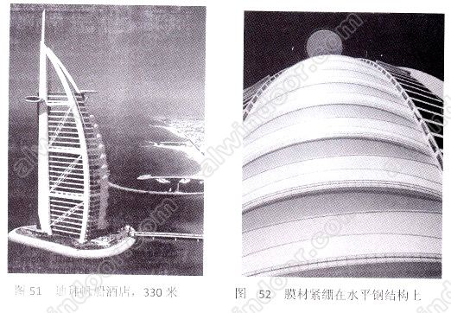
迪拜帆船酒店高达330米,采用张拉膜作为外幕墙,半透明的外围护材料使室内光线柔和、富丽堂皇,张拉膜绷紧在两层一道的水平拱梁上(图51、图52)。
五、双层通风幕墙和光伏幕墙
双层通风幕墙在超高层建筑中已得到应用。632米高的上海中心采用了间距很大的两道玻璃幕墙，外幕墙有钢管吊杆悬挂在水平钢结构上（图53）。日本名古屋站前大厦为螺旋形外玻璃幕墙，采用内循环通风系统（图54、图55）。
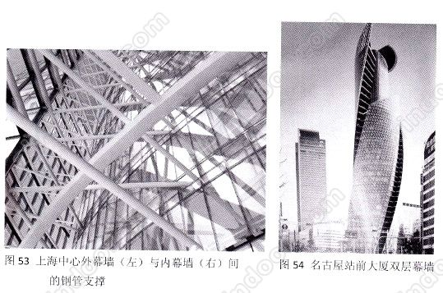
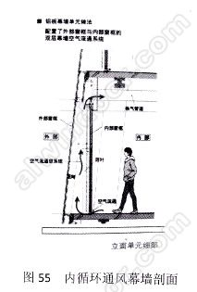
广州珠江城高度303米,同时具有双层通风幕墙、光伏采光顶、光伏遮阳板和风力发电装置,是一座典型的绿色建筑（图56）。
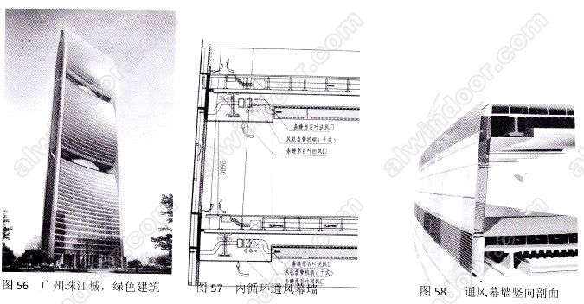
广州塔玻璃幕墙最高部分(440米－45O米)为光伏幕墙,这是目前世界最高的光伏幕墙(图62、由于光伏组件36O度布置,且幕墙位于钢立柱之内;遮挡较多,为适应弱光下的发电要求,采用了薄膜发电组件(图63）
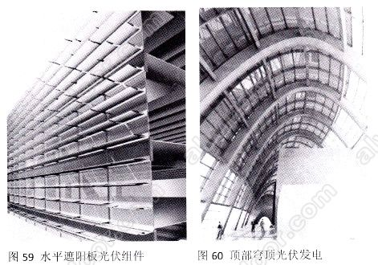
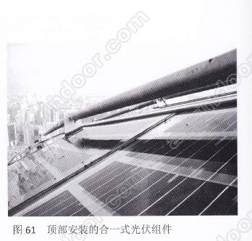
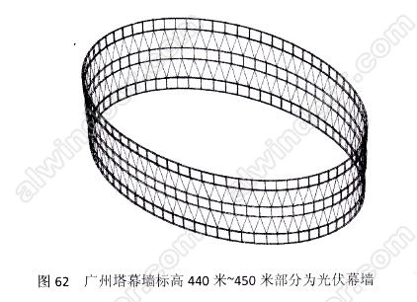
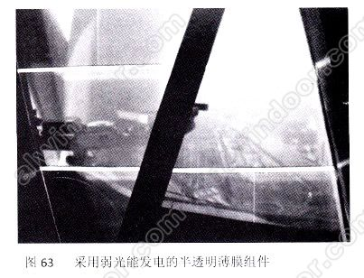
韩国首尔全国行业总工会办公楼的玻璃幕墙分层倾斜30度，安装光伏组件；屋面光伏组件10度，都是为了取得最佳的发电效果。
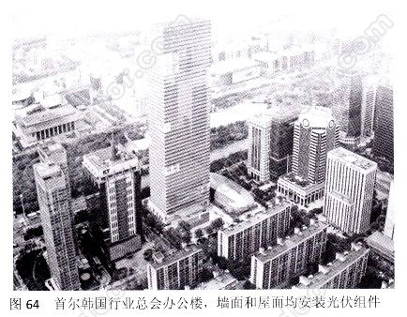
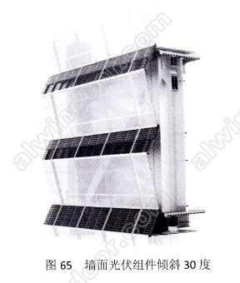
六、小结
今年是我国幕墙行业建立三十周年,经过三十年的高速发展,我国已经成为世界上幕墙产量最大的幕墙大国。目前正努力提高技术水平,加强自主创新能力,力争由幕墙大国发展成为幕墙强国。超高层建筑的幕墙各种新技术,我国都已经占有一席之地,并且技术水平正在快速提高。事实已经表明,成为幕墙强国这一个目标,我们一定能够实现。

